Podemos utilizar a configuração :root dentro do nosso arquivo css onde iremos inserir variáveis iniciando com o – e inserindo o valor que desejamos, ai quando precisarmos utilizar essas variáveis iremos chamar através da função var( ) e especificar o nome que definimos no arquivo :root, vejamos no exemplo abaixo.

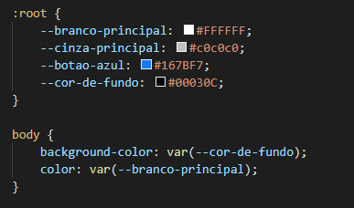

Podemos utilizar o código abaixo para poder definir os parâmetros para todos os elementos da pagina.

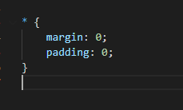

Já foi visto em outro curso sobre a tag meta que é responsável por ajustar a configuração da tela em todas as telas e mas o código abaixo tem uma diferenciação onde inserimos a escala inicial de 1, vejamos como ficou o código.

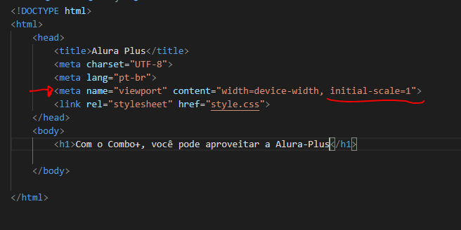

Dentro do nosso html podemos estar inserindo mais de uma variável na classe onde podemos estar aplicando configurações separadas para a classe

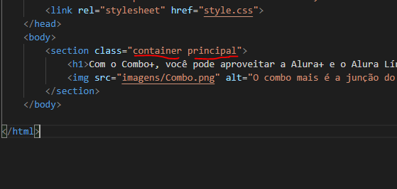

Dentro do nosso css na classe criada, fizemos alguns ajustes, onde inserimos uma imagem de fundo através da função background-image: url(“ “) e passamos o caminho da imagem, inserimos a função background-repeat: no-repeat para que assim a imagem não se repetisse e ainda inserimos a função background-size: contain onde assim a imagem irá ficar nesse formato de fundo e irá preencher toda a tela do navegador. Fizemos um ajuste na outra classe que criamos onde passamos a função height: 100vh onde ela irá determinar a altura da área do conteúdo de um elemento, no nosso caso seria a imagem.

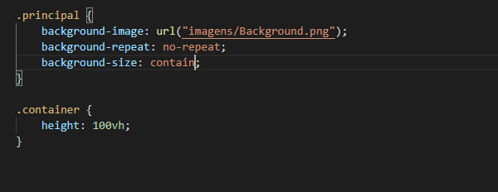

Quando usamos a função grid e grid-template-columns ele realiza a função de quebra da pagina em colunas ai só passamos em quantas colunas ele ira quebrar. E também quando usamos a variável transparent como cor de fundo, ele irá deixar o fundo transparente, vejamos abaixo essas variáveis sendo utilizadas e outras aplicadas no projeto.

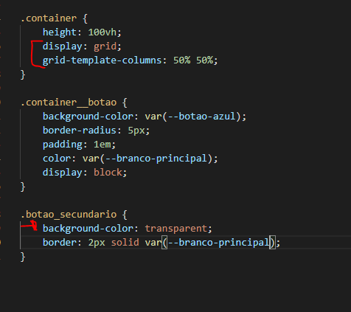

Podemos utilizar além da função básica da margin, podemos delimitar uma margem especifica para o lado que desejamos, no nosso exemplo demonstrado abaixo nos tempos a função margin-bottom onde dessa maneira apenas a margem de baixo irá sobre a alteração.

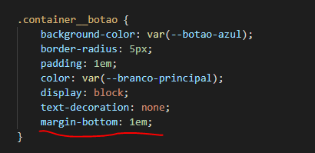

Podemos utilizar a função flex do comando display do CSS para poder deixar a seção alinhada uma na frente da outro, depois podemos utilizar a função justify-content onde podemos alinhar a seção ao centro, passando o comando center. Depois podemos utilizar a função list-style-type e passar o valor de none para que assim possa limpar qualquer elemento que não faça parte das informações passadas no html. Vejamos abaixo os comandos feitos no projeto.

